Тема урока: Рассказ.
- Вспомнить, что является рассказом –
одним из видов повествования, в основе которого
лежат событие, эпизод, происшествие.
- Записать в тетрадь схемы построения простого рассказа.

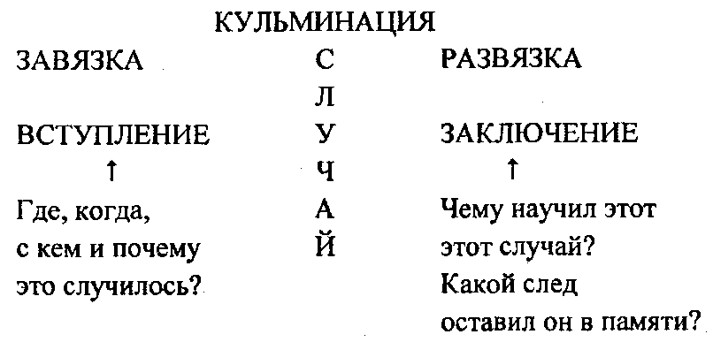

- Выполнить упр – 417.

